Ngày 28/9/2021

CHUYÊN ĐỀ HƯỚNG DẪN SỬ DỤNG PHẦN MỀM AZOTA

A. NỀN TẢNG AZOTA LÀ GÌ? ƯU ĐIỂM CỦA AZOTA

Ứng dụng AZOTA: AZOTA là ứng dụng chạy trực tiếp trên nền tảng web, cho phép:
+ Giáo viên: Tạo lớp học, bài tập và gửi đường link đến học sinh.
+ Học sinh: Tham gia lớp học thông qua link và nộp bài trên ứng dụng
+ Hệ thống: Lưu trữ, thống kê và tổng hợp điểm số của học sinh giúp giáo viên dễ dàng nắm bắt tình hình lớp học
+ Nâng cao hiệu quả giảng dạy và chất lượng học sinh.
+Azota là nền tảng giúp giáo viên tạo đề thi, bài tập online nhanh chóng, dễ dàng để tổ chức các kỳ thi, kiểm tra và làm bài tập, luyện tập online theo chuyên đề giúp học sinh nâng cao năng lực để đạt kết quả cao nhất.
Ưu điểm:
- Giúp giáo viên tạo đề thi trực tuyến dễ dàng chỉ với file PDF , Word câu hỏi có sẵn
- Hệ thống tự động chấm bài, trả kết quả cho phụ huynh, học sinh
- Giáo viên dễ dàng xem phân tích, thống kê điểm số học tập học sinh
- Học sinh dễ dàng làm bài tập tại nhà, mọi lúc mọi nơi

B. HƯỚNG DẪN GV SỬ DỤNG PHẦN MỀM AZOTA

I . Hướng dẫn đăng ký tài khoản Azota
Bước 1: Truy cập trang web Azota: azota.vn
Bước 2: Nhấn Đăng ký
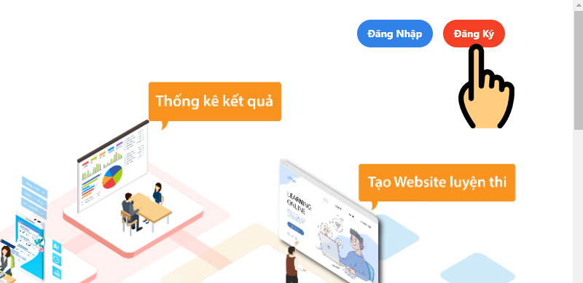
Bước 3: Chọn Tôi là giáo viên
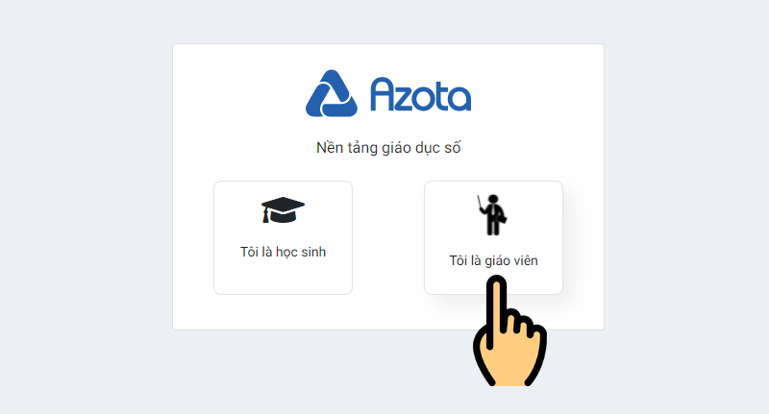
Bước 4: Điền họ tên, SĐT, đặt mật khẩu tài khoản sau đó nhấn Đăng ký (Có thể bỏ qua bước điền Email)
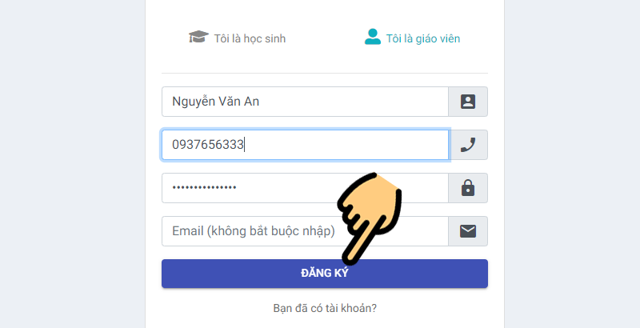
Bước 5: Nhập SĐT và nhấn Tiếp tục để nhập OTP là đăng ký tài khoản Azota thành công.
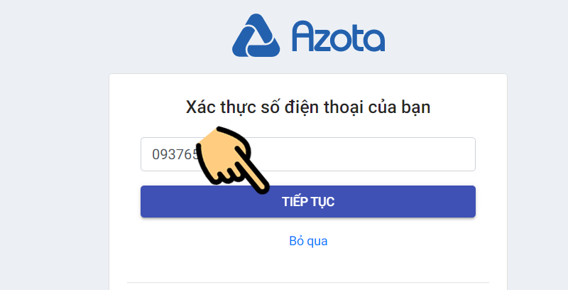

II.Hướng dẫn tạo đề thi, giao bài tập cho học sinh trên Azota
Bước 1: Sau khi đăng nhập, chọn mục Học sinh để thêm lớp học
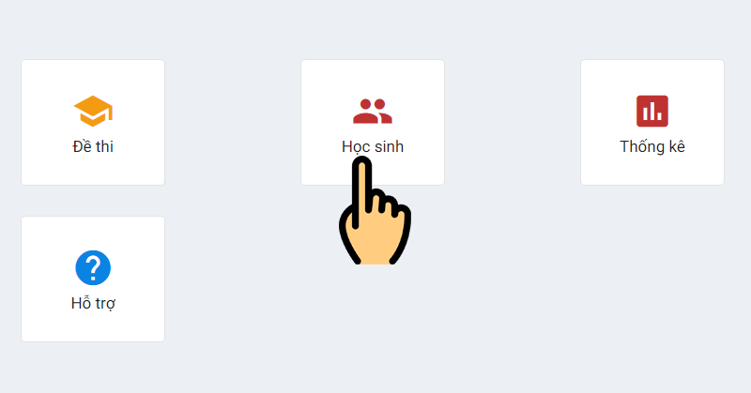
Bước 2: Chọn mục Thêm lớp
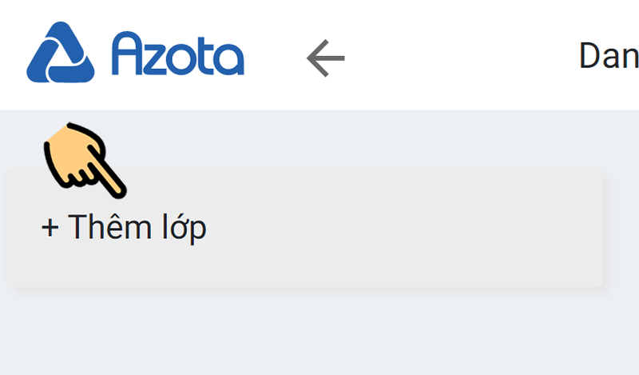
Bước 3: Nhập tên lớp rồi nhấn Thêm lớp
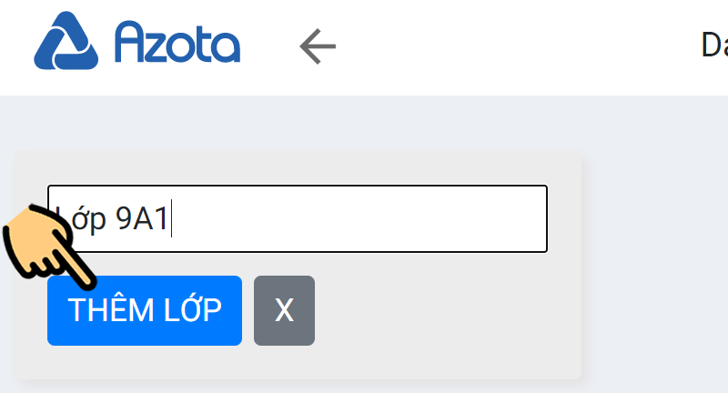
Bước 4: Chọn Thêm học sinh
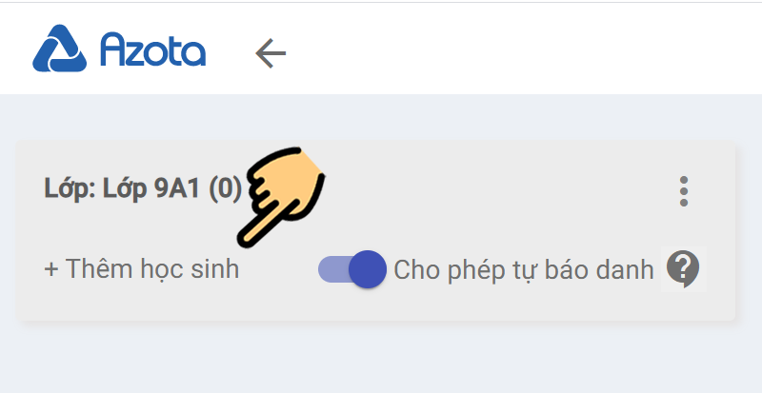
Bước 5: Chọn nhập từ file Excel (Nếu không có file danh sách học sinh Excel, thầy cô có thể điền tên từng học sinh vào ô)
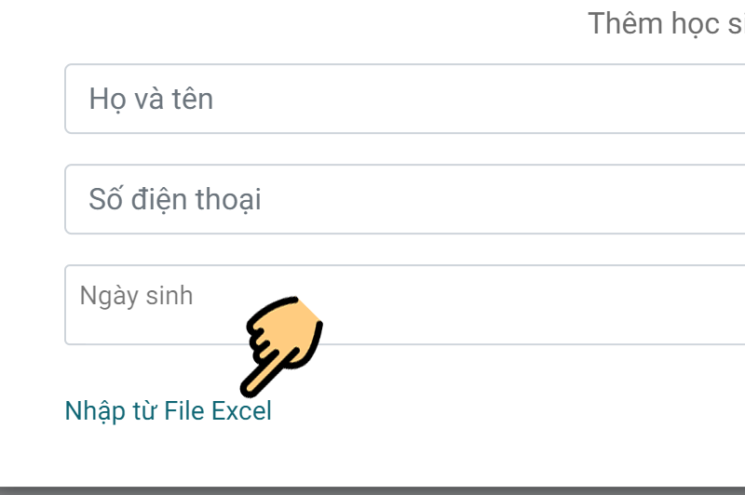
Bước 6: Nhấn vào mục Chưa có file được chọn
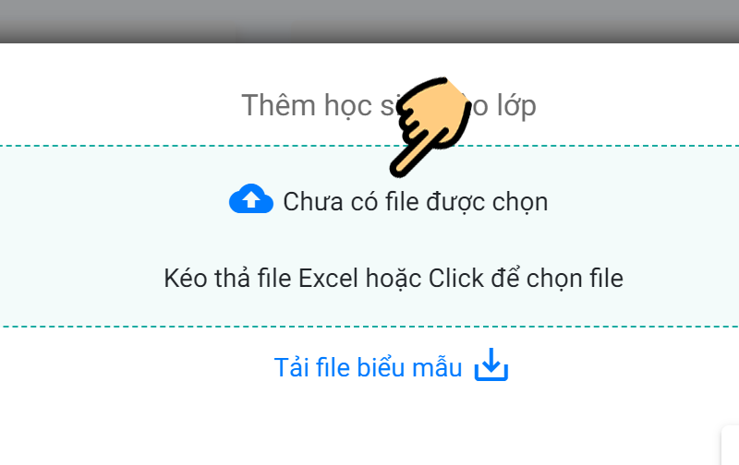
Bước 7: Chọn file danh sách học sinh rồi nhấn Xác nhận
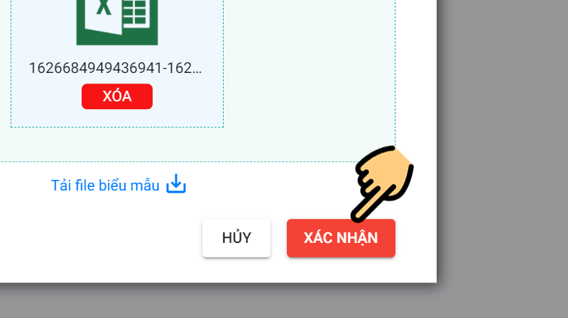
Bước 8: Ra màn hình chính chọn Bài tập hoặc Đề thi nếu muốn tạo bài thi cho học sinh
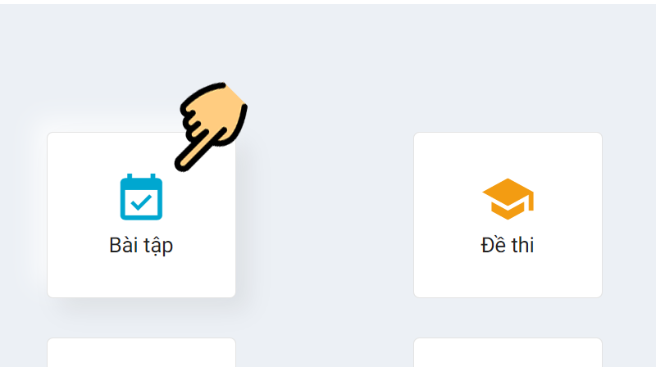
Bước 9: Chọn Trường học nơi mình đang giảng dạy sau đó nhấn Lưu
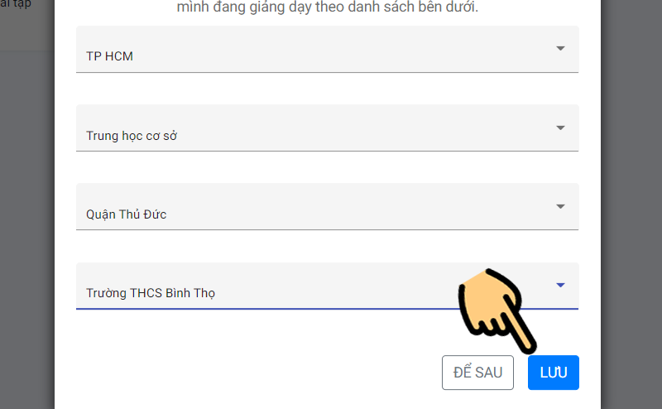
Bước 10: Nhấn Tạo bài tập
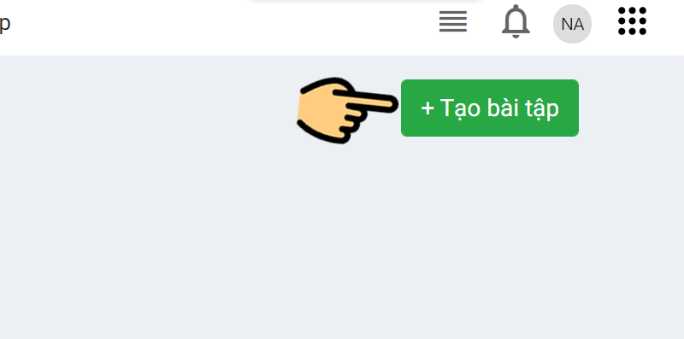
Bước 11: Nhập tên bài tập, hạn nộp (nếu có), click vào mục Thêm file bài tập
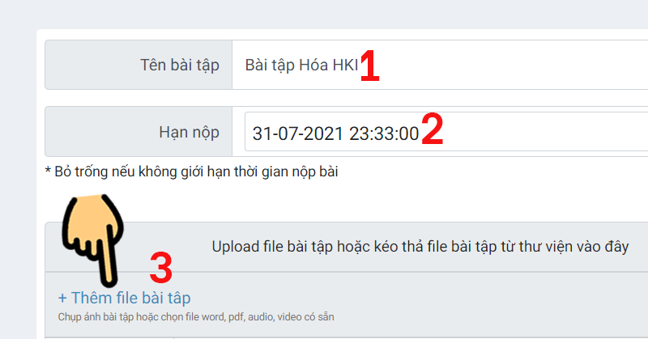
Bước 12: Chọn file bài tập trên máy tính và nhấn Open
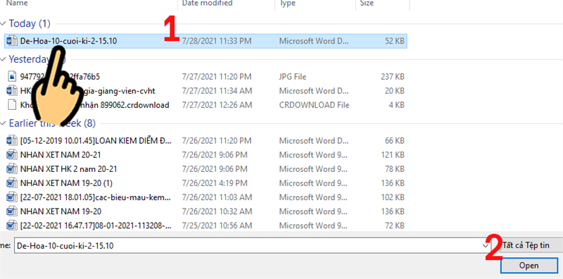
Bước 13: Tick chọn lớp muốn giao bài và nhấn Lưu là xong. Giáo viên có thể tick chọn các tuỳ chọn như: yêu cầu đăng nhập để nộp hoặc không hiển thị điểm số.
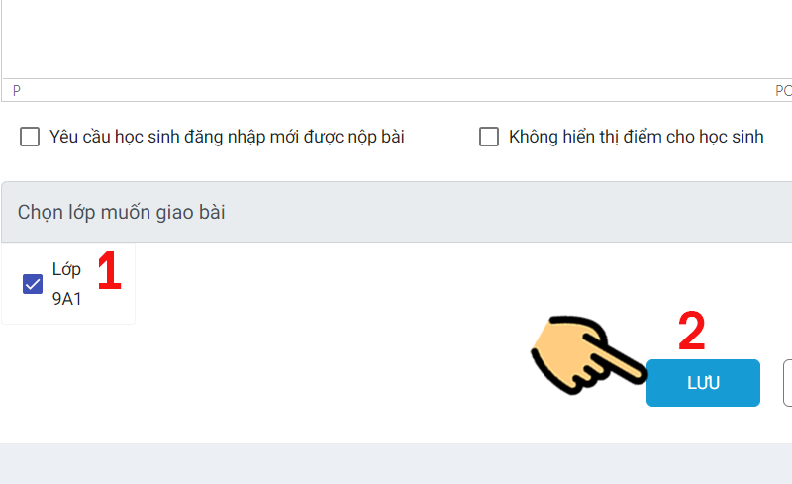

III. HƯỚNG DẪN GIÁO VIÊN CHẤM BÀI
Bước 1: Sau khi thầy cô giao bài tập, nếu có học sinh nộp bài, thầy cô sẽ xem được bao nhiêu học sinh đã nộp. Để chấm bài, thầy cô click chọn DS nộp bài
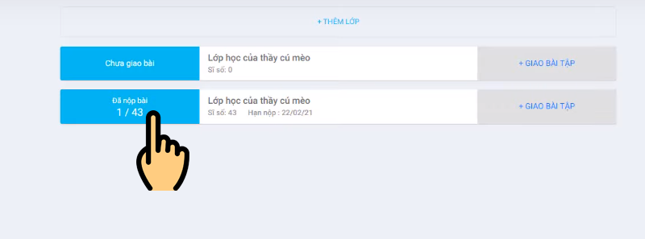
Click chọn DS nộp bài
Bước 2: Nhấn vào nút Chấm bài bên cạnh tên học sinh
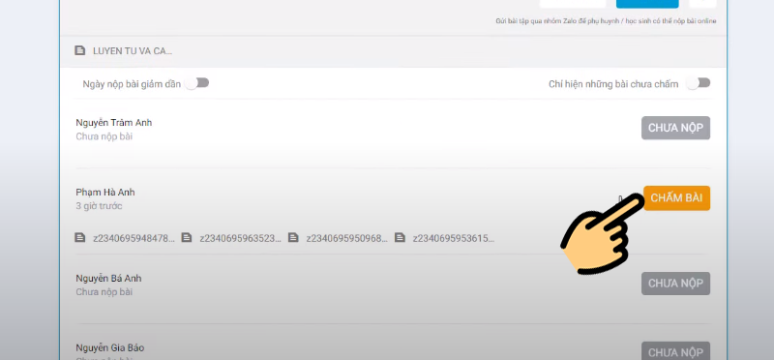
Nhấn vào nút Chấm bài
Bước 3: Thầy cô sẽ xem được bài làm học sinh và chấm bài cho học sinh.
- Để chấm câu đúng, thầy cô click 1 chạm vào phần làm.
- Để chấm sai, thầy cô click 2 chạm vào phần sai.
- Để chỉnh sửa, thầy cô click chọn 2 lần vào đáp án cần sửa.
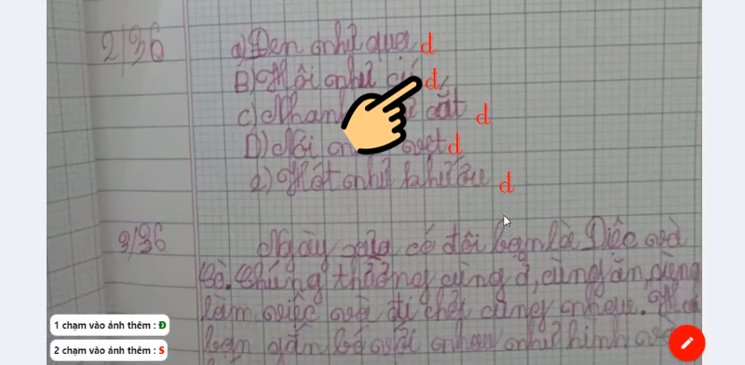
Thầy cô sẽ xem được bài làm học sinh và chấm bài cho học sinh
Bước 4: Sau khi chấm xong, hệ thống sẽ tự tính điểm cho thầy cô dựa trên số câu đúng, sai. Thầy cô có thể chỉnh điểm số theo ý và nhập lời phê.
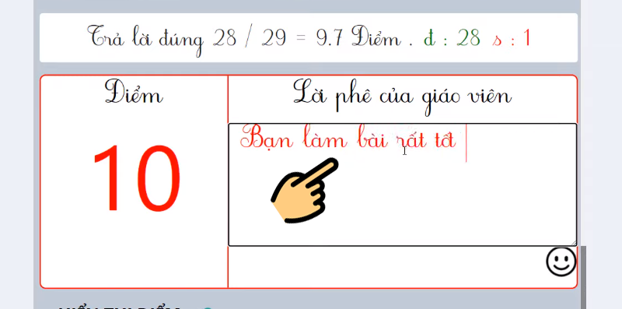
Chỉnh điểm số theo ý và nhập lời phê
Bước 5: Thầy cô nhấn Lưu dữ liệu
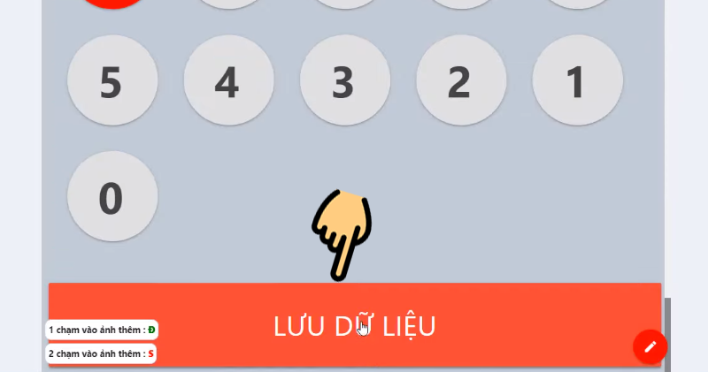
Thầy cô nhấn Lưu dữ liệu
Bước 6: Nhấn OK để hoàn tất chấm bài trên Azota.
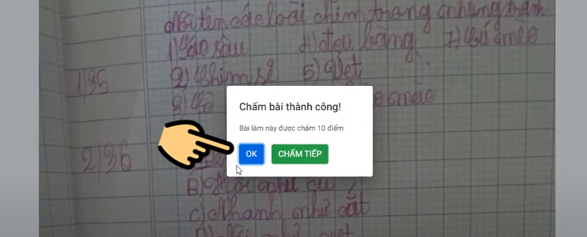
Nhấn OK để hoàn tất chấm bài trên Azota

C. HƯỚNG DẪN HS VÀ PH SỬ DỤNG AZOTA LÀM BÀI TẬP
Bước 1: Truy cập link web https://azota.vn/ (để đăng ký mới – nếu bạn đã có tài khoản thì bỏ qua bước này).
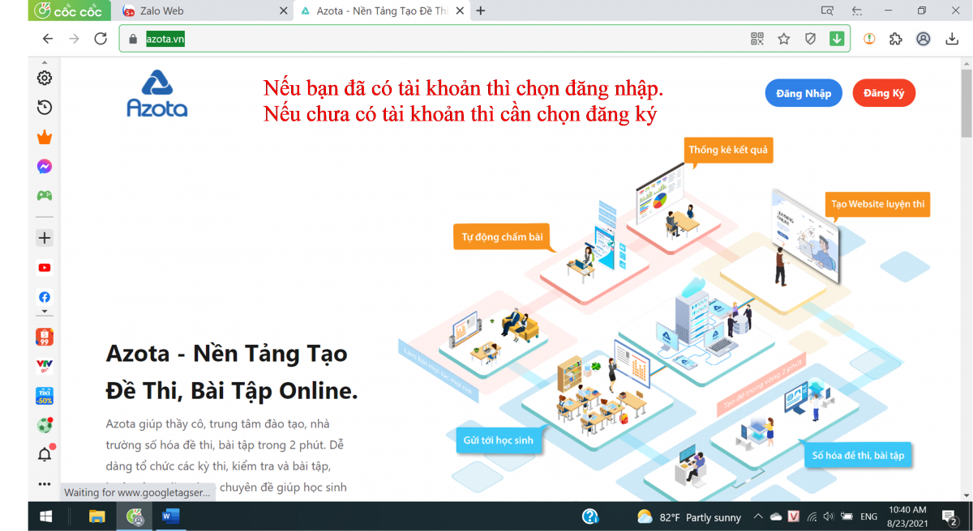

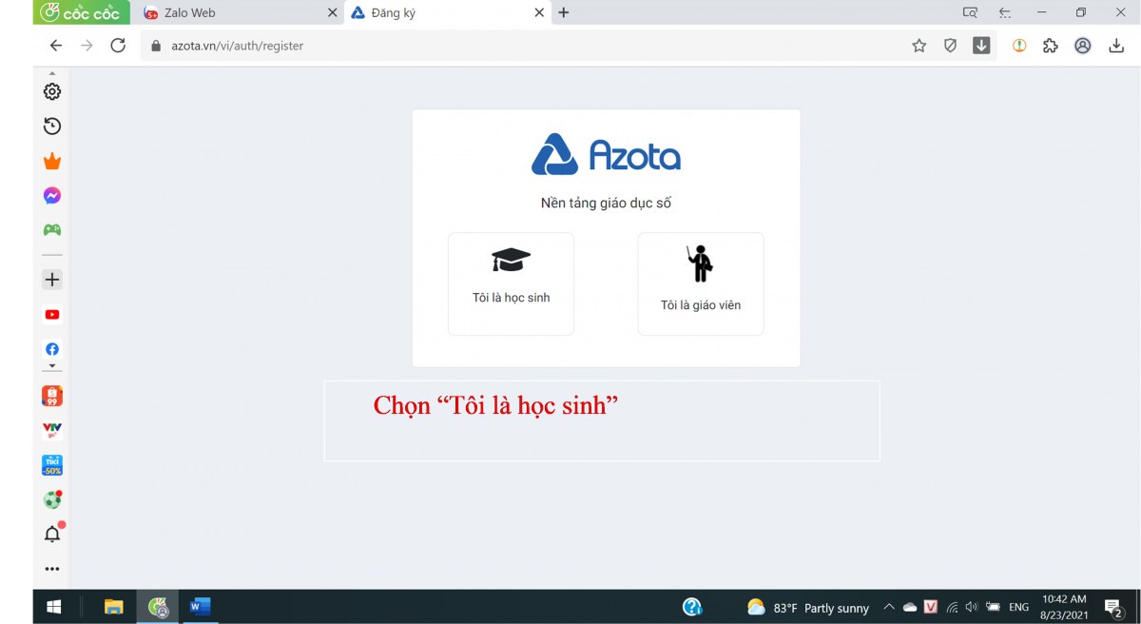

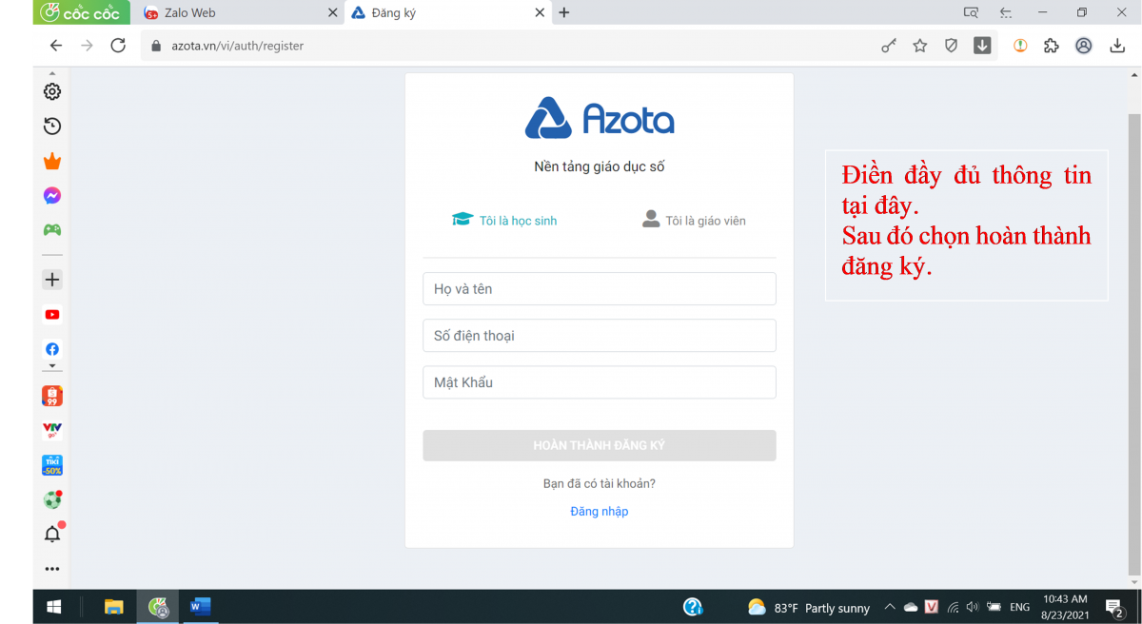

Bước 2: Click vào đường link BTVN mà giáo viên cung cấp.
(Mỗi buổi học có link nộp khác nhau – Bạn vẫn có thể xem lại bài chấm và bài tập nếu đăng nhập vào web Azota)
Chọn tên của bạn. Vui lòng chọn đúng tên của bạn. Trong trường hợp chọn nhầm hoặc tên của bạn đã được chọn phải báo lại với giáo viên để giáo viên sửa lại).
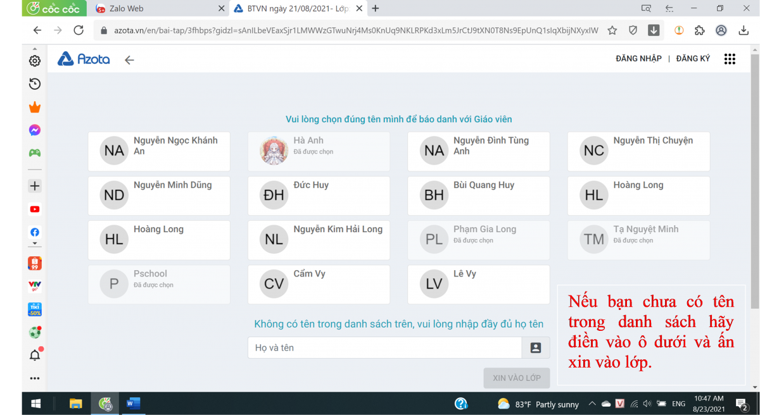

Bước 3: Chọn chụp ảnh hoặc upload ảnh.
Trước khi làm bài Phụ huynh và các bạn học sinh lưu ý thông tin bài tập:
1. Loại bài: tự luận hay trắc nghiệm
2. Thời lượng: Thời gian cho phép làm bài. (trắc nghiệm 60 phút…thì đúng 60 phút sẽ tự động thu bài.)
3. Hạn nộp: Quá hạn nộp sẽ không thể làm bài và nộp bài.
4. Đối với dạng bài tập tự luận như trên nên đăng nhập trên điện thoại để thuận tiện thao tác chụp ảnh và up ảnh. Nếu đăng nhập bằng web PH cần tải ảnh lên máy tính trước, lưu ý mỗi bạn chỉ có thể nộp 1 lần PH nên chụp dọc bài viết để giáo viên thuận tiện chấm bài.
Dạng bài tập tự luận:
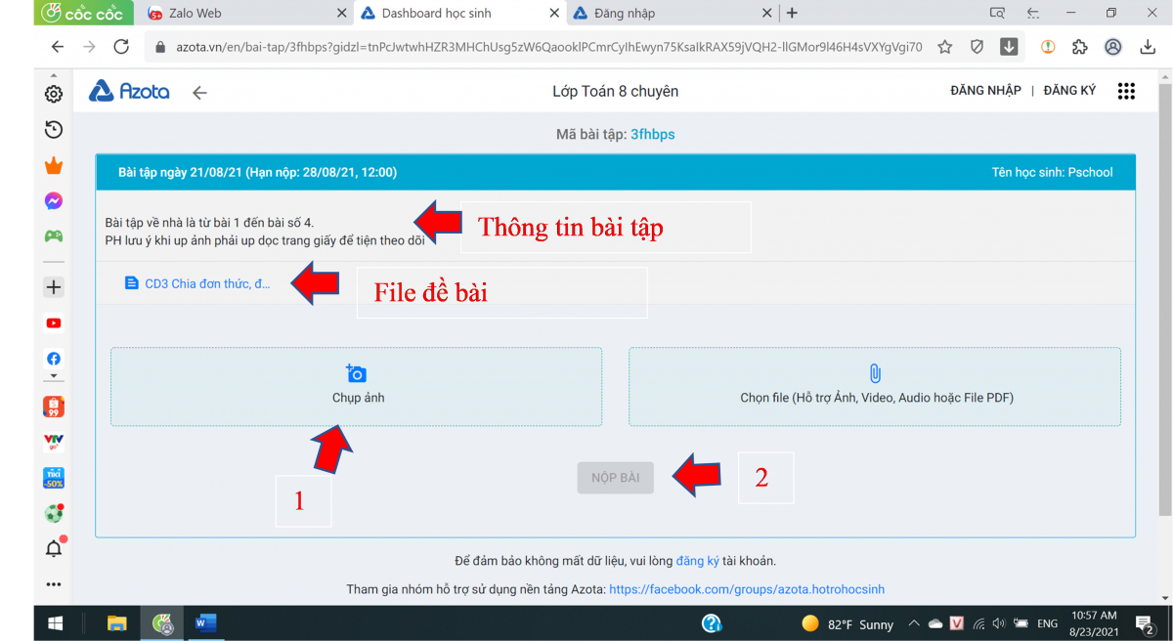

Dạng bài tập trắc nghiệm:
